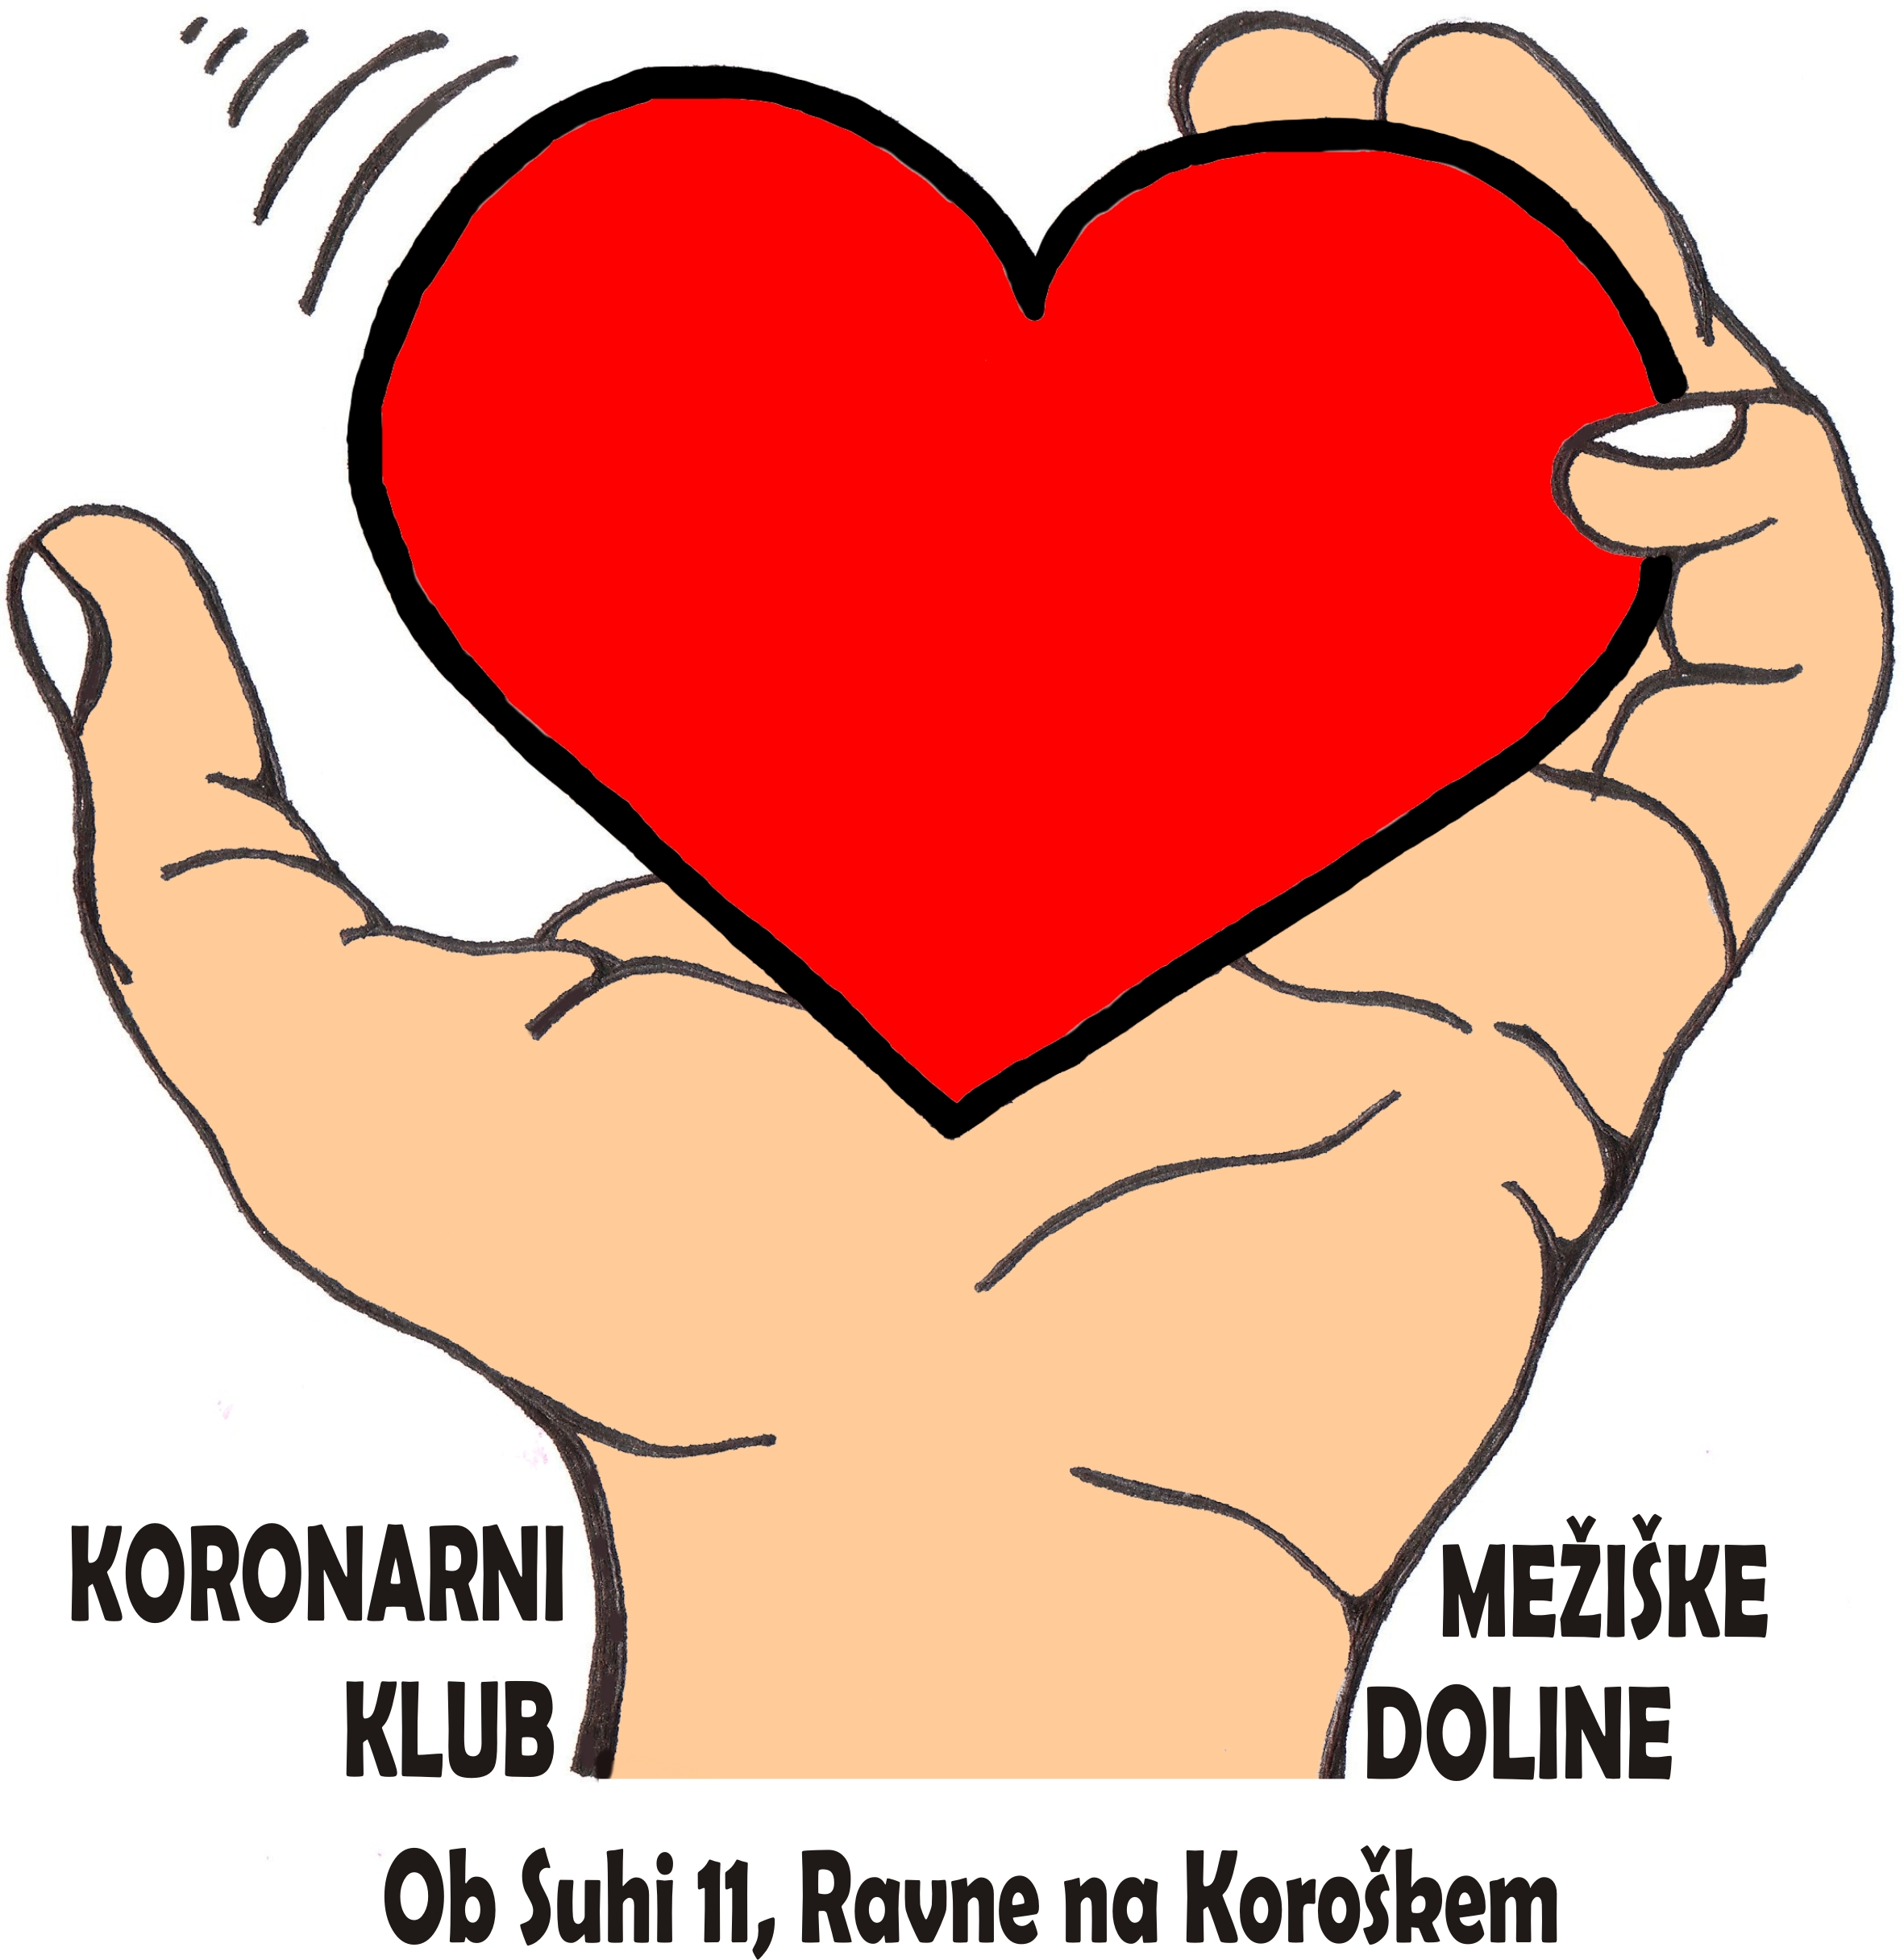

Spoštovani.

V preteklem tednu smo na Prevaljah z našimi skupnimi močmi in prizadevanji pripravili številne prireditve v počastitev Svetovnega dneva srca. Veliko nas je sodelovalo pri tem in kar veliko truda smo morali vložiti,da smo uresničili program,ki smo si ga na začetku zastavili. Pričeli smo z enourno radijsko oddajo na Koroškem radiju o šolski prehrani in prehrani otrok. Sledil je pogovor srčnih in sladkornih bolnikov s prehransko strokovnjakinjo o vplivu prehrane na naše zdravje (2. 10. ob 20. uri bo objavljen na KTV Prevalje).
Nadaljevali smo z okroglo mizo o prehranski politiki. Sodelovali so zdravstveni,prehranski,vzgojni in kmetijski strokovnjaki ter seveda tudi javnost. Sprejeli smo številne ocene in predloge,ki jih bomo naslovili na ustrezne naslove. Sledil je dan za prepoznavanje srčnega zastoja,masažo srčne mišice in spoznavanje uporabe AED. Vsak učenec 8. in 9. razreda Osnovne šole Prevalje je vsak na svoji napihljivi lutki doživel masažo srčne mišice in se s tem seznanil z realno situacijo reševanja umirajočega človeka. Popoldan se je tega usposabljanja udeležilo še 45 odraslih oseb. Kako tanka je črta med zdravjem in srčno žilnimi boleznimi kaže dogodek,ko je udeleženec masaže nato v petek zjutraj doživel srčni infarkt,bil urgentno prepeljan v UKC Maribor,kjer so mu z razširitvijo krvne žile rešili življenje. Potem pa še sejem zdrave lokalne hrane in osrednja prireditev ob Svetovnem dnevu srca v naši dolini. To je bila res krona naših tokratnih prizadevanj za promocijo zdravja,zdravega življenjskega sloga,medsebojne pomoči ob srčnih zastojih itd. Dobesedno nabita Velika dvorana Družbenega doma,preko sto nastopajočih učencev Osnovne šole Prevalje v resnično izjemnem kulturnem programu,kot vedno prisotna tudi zdravstvena vzgoja,meritve holesterola (62 meritev), razstava literarnih in likovnih del osnovnošolcev,darila Bukvarrne Ajte itd. Od vseh načrtovanih prireditev je odpadel le test hoje,zaradi slabega vremena,ki pa bo tudi v kratkem izveden.
Koronarni klub Mežiške doline in Koroško društvo za zdravje "KOVITA" izrekata vso zahvalo in priznanje Občini Prevalje,Osnovni šoli Prevalje,Kmetijski svetovalni službi Prevalje, ZZV Ravne, ZD Ravne, KTV Prevalje, Društvu diabetikov Mežiške doline in NVO varujejo naše zdravje. Spet se je pokazala velika pripravljenost številnih posameznikov in organizacij sodelovanja v akcijah namenjenih promociji zdravja in zdravega življenjskega sloga.

Hvala in lep pozdrav. Ivan.

"Čuvajmo svoje zlato srce!!!"

